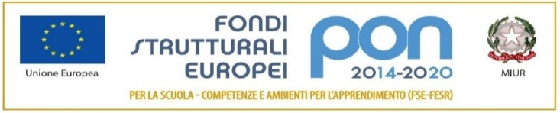
Ministero dell’Istruzione
Ufficio Scolastico Regionale per la Lombardia
Istituto Comprensivo Statale via De Gasperi - Seveso
Via De Gasperi, 5 - 20822 Seveso (MB)
Tel. 0362 501 796
C.M. MBIC86100Q – C.F. 83010540157
mail segreteria: mbic86100q@istruzione.it, pec: mbic86100q@pec.istruzione.it
www.icviadegasperi.edu.it

MODELLO RICHIESTA DI ACCESSO CIVICO RICHIESTA DI ACCESSO CIVICO
(ART. 5, c. 1 , D. Lgs. N. 33/2013)

Il sottoscritto nato a (prov. ) il

Residente (prov. ) via n.

e- mail tel.

PREMESSO CHE
[ ] è STATA OMESSA LA PUBBLICAZIONE OVVERO
[ ] è stata effettuata una pubblicazione parziale
del seguente documento (ovvero informazione , ovvero dato) che in base alla normativa vigente non risulta pubblicato sul sito Web di codesta istituzione scolastica

(2)

CHIEDE
Ai sensi e per gli effetti dell’art. 5 , somma 1, del D.Lgs. n. 33/2013, la pubblicazione di quanto richiesto e la comunicazione al medesimo dell’avvenuta pubblicazione, indicando il collegamento ipertestuale al documento/ dato/ informazione oggetto dell’istanza.

(3)

( Si allega copia del proprio documento d’identità)

( Luogo e data)

(Firma per esteso leggibile)

1

